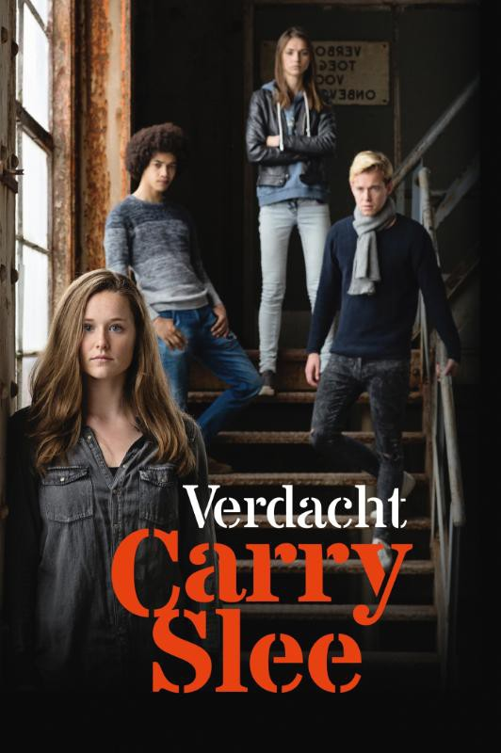
D
Door Sam Kwakkel
Klas : 8mc1

Hoofdstuk 1:Algemene gegevens

Ik schrijf mijn boekverslag over het boek: Verdacht van Carry Slee. In dit boek staan geen tekeningen, maar de voorkant is gemaakt door Daan Brand. De uitgever van dit boek is: Overamstel uitgevers. Mijn boek heeft 252 bladzijden en 49 hoofdstukken. Het genre van mijn boek is Spanning en Avontuur en het pictogrammetje dat daarbij hoort is het pistooltje.

Hoofdstuk 2: inhoud
Paragraaf 2.1 personages
De hoofdpersoon van mijn boek is Tess, ze is 15 jaar oud en houdt van fotograferen. Tess heeft bruin haar en blauwe ogen en is een mooi meisje. Tess is wel een onzeker meisje, helemaal bij vreemden in de buurt is ze heel verlegen, maar als ze bij haar vrienden is, is ze veel minder verlegen. Haar vrienden zijn: Rachel, Brahim en Victor. Met Victor heeft ze verkering. Rachel is haar beste vriendin en ze steunen elkaar door dik en dun. Ze heeft bruin haar en bruine ogen en in tegenstelling tot Tess is Rachel en heel zeker meisje en soms arrogant. Dit merk je als Tess en Rachel samen door de stad lopen. Tess wil eigenlijk niet gezien worden en loopt er onzeker bij, terwijl Rachel met elke jongen die langs loopt probeert te flirten. Brahim kent ze al vanaf de peuterschool en ze zijn ook goede vrienden. Brahim is een zekere jongen die altijd achter de meisjes aan zit. Hij heeft bruin krullend haar en heeft bruine ogen. Victor is haar vriendje maar voordat ze verkering kregen waren zij ook al goede vrienden. Victor is een lieve jongen, die erg sociaal is en bereid is iedereen te helpen. Dit merk je als een oude vrouw het niet lukt om haar boodschappen te tillen want dan gaat hij haar gelijk helpen. Victor heeft blond haar en blauwe ogen. Het gezin van Victor is erg rijk en het gezin van Tess niet. Voor Victor maakt dit niks uit maar voor zijn ouders wel. De relatie tussen Tess en Victor is erg goed totdat alles lijkt te veranderen ……………..

Paragraaf 2.2 Tijd
Dit boek speelt zich af in de tijd van nu. Dit lees je door het soort auto`s welke in het boek voorkomen en er worden ook jaartallen in genoemd. De verteltijd van het boek is ongeveer een half jaar. Het verhaal is in een chronologisch verband want het gaat van het begin naar het eind en er zitten geen flashbacks in. Wel gaat het aan het eind in een sneltreinvaart want dan ben je zo ineens een maand verder.

Paragraaf 2.3 plaats
Dit boek speelt zich af in heel Amsterdam. Voornamelijk in de buurt waar ze wonen, op school en in de juwelierswinkel. De schrijfster heeft bij vrolijke en verliefde stukjes het park gebruikt en later in het boek als het heel spannend is, zitten ze opgesloten in een donkere, lege en koude loods.
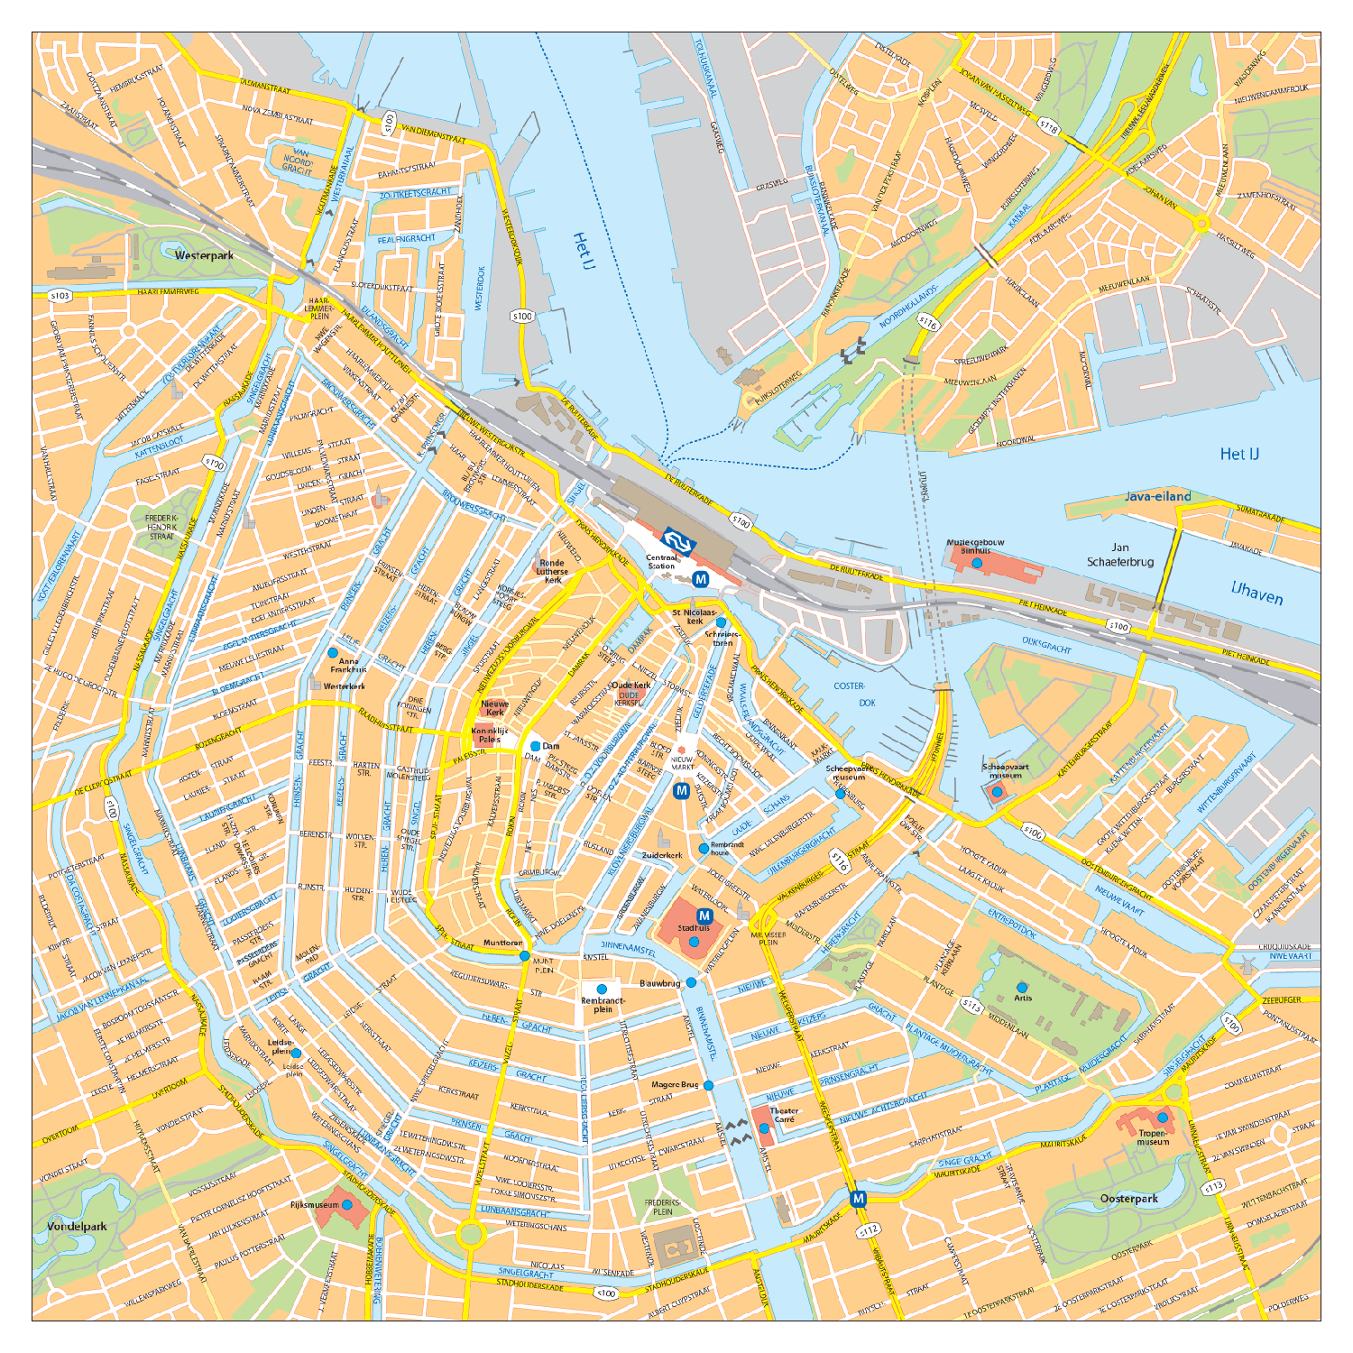

Paragraaf 2.4 spanning
Het verhaal begint gelijk spannend. Bij sommige boeken moet je echt ver doorlezen maar bij dit boek zit je er meteen helemaal in. Dit boek is ook erg spannend. Het grote probleem is dat er een juwelier is beroofd op het moment dat Tess en haar vrienden daar aan het filmen zijn. Ze lijken bewijs tegen de dader te hebben totdat ze er achter komen dat Tess haar vader de dader is, maar is dit de waarheid of moet het erop lijken dat haar vader dit heeft gedaan? Dit wordt allemaal opgelost en dus is het een gesloten eind. Het eindigt goed. Het lijkt er eerst op dat Tess haar vader het gedaan heeft, maar uiteindelijk komen Tess en haar vrienden achter de keiharde waarheid. Dit verhaal wordt spannend gemaakt doordat het zich o.a. afspeelt in donkere steegjes, dus door de omgeving.

Paragraaf 2.5 titel
De titel van mijn boek is: Verdacht. Deze titel is kenmerkend voor het hele verhaal want je ziet dat de titel gelijk iets vertelt over het boek. Het gaat erover wie er verdacht wordt van de diefstal. Als ik dit boek een andere titel zou mogen geven zou dat: De juweliersroof zijn.

Paragraaf 2.6 probleem
Er zijn redelijk veel problemen in dit boek. Daarom is dit boek ook erg interessant. Het hoofdprobleem is dus dat Tess haar vader ervan verdacht wordt de juweliersroof gepleegd te hebben. Maar daarom wordt ook Tess bestempeld als een dief. Iedereen vindt dit behalve haar vrienden en Victor. Totdat er bij Victor thuis een dure ring verdwijnt. Tussen Tess en Victor gaat het uit. Zal het ooit nog goed komen?

Paragraaf 2.7 samenvatting

Tess en haar vrienden krijgen een opdracht van school om in verschillende buurten mensen te gaan interviewen. Ze doen dat in de buurt bij de juwelierszaak. De volgende dag is op het nieuws dat diezelfde juwelierszaak is beroofd. En ook nog rond hetzelfde tijdstip. Als ze later de beelden terug kijken en inzoomen op de juwelierszaak zien ze daar een auto. Ze besluiten dit bewijs naar de politie te brengen. Maar met dit bewijs lijkt Tess haar vader schuldig te zijn. Is dit echt of moet dit expres zo lijken? Verder vindt de politie geen ander bewijs dus haar vader is en blijft de hoofdverdachte. Inmiddels is in de hele stad bekend dat Tess haar vader het waarschijnlijk heeft gedaan. Tess wordt daarom raar aangekeken. Helemaal omdat bij die overal iemand om het leven is gekomen. De zoon van die man zit bij Tess op school en daarom durft Tess niet meer naar school want ze wordt daarmee gepest. Ze wordt gepest met teksten als: ”zo vader zo dochter” en “de appel valt niet ver van de boom hè”, maar haar vrienden blijven haar steunen totdat er bij Victor een dure ring verdwijnt. Iedereen verdenkt Tess nu en haar vrienden laten haar stikken. De relatie met Victor gaat uit. Totdat de ring wordt terug gevonden. Haar vrienden vertrouwen haar weer maar tussen haar en Victor zit het nog niet goed. Tess blijft ondertussen geloven in haar vaders onschuld terwijl haar moeder dat steeds minder heeft. Tess wordt daar boos om en krijgt ruzie met haar moeder. Tess besluit samen met haar vrienden bewijs te gaan zoeken dat haar vader onschuldig is en dat vinden ze. Na spannende achtervolgingen bewijzen ze dat het bewijs dat de politie vond in de auto daar expres door de echte dader is neergelegd. Tess haar vader komt weer vrij. Alles gaat weer goed maar Tess kan Victor nog niet vergeven dat hij haar niet heeft vertrouwd. Maar aan het eind komen ze toch weer samen. Ze hebben weer verkering.

Hoofdstuk 3: Carry Slee
De auteur van mijn boek is; Carry Slee en haar volledige naam is Carolina Sofia Slee. Ze is geboren op 1 juli 1949 in Amsterdam, ze is nu 68 jaar en schrijft nog steeds. Haar hele jeugd woonde ze in Amsterdam. Na haar middelbare school ging ze de opleiding van Expressie door Woord en Gebaar doen. In 1975 slaagde ze voor deze opleiding. Daarna werd ze dramadocent in Amsterdam. Haar eerste boek heet: Rik en Roosje, die kwam uit in 1989. Carry Slee heeft heel veel boeken uitgebracht, veel daarvan zijn ook verfilmd. De meest bekende boeken van Carry Slee zijn: Spijt, Afblijven, Radeloos, Timboektoe en Razend en zo kan ik nog even doorgaan. Al deze boeken hierboven zijn ook verfilmd. Deze boeken liggen allemaal redelijk in hetzelfde genre. Vaak zijn dit: Spanning en Avontuur of Romans. Carry Slee schrijft boeken voor zowel jonge kinderen als oudere kinderen en ook een aantal boeken voor jong volwassenen. Dit boek is niet gebaseerd op een waargebeurd verhaal. Sommige boeken zijn wel waargebeurd, maar er zijn er slechts 2 waar gebeurtenissen in zitten die ze zelf heeft meegemaakt.

Hoofdstuk 4: mijn mening
Ik heb dit boek gekozen omdat ik er al in bezig was en het me heel erg aansprak. Het blijft spannend tot de laatste bladzijde. Ik vind dit boek vooral spannend omdat je steeds niet weet wat er gaat gebeuren en omdat er veel onverwachtse dingen in gebeuren. Ik vind het ook fijn omdat het makkelijk wegleest. Ik heb het meest meegeleefd met Tess omdat die alle shit over haar heen kreeg terwijl ze niks verkeerds had gedaan. Ik zou niet willen lijken op de moeder van Victor, want omdat ze zo rijk is, kijkt ze heel erg neer op andere mensen. Net alsof ze meer waard is dan iemand zonder veel geld. Ik geef dit mooie boek een 8,5. Ik zou anderen aanraden dit boek te gaan lezen.

